2015年成人高考准考证打印步骤
打印步骤：
1.进入广西招生考试院网站 http://www.gxeea.cn/ （图1）


图1

2.点击左边“成人高考网上报名及信息查询” （图2）

图2

3.点击“网上报名系统入口一” （图3）
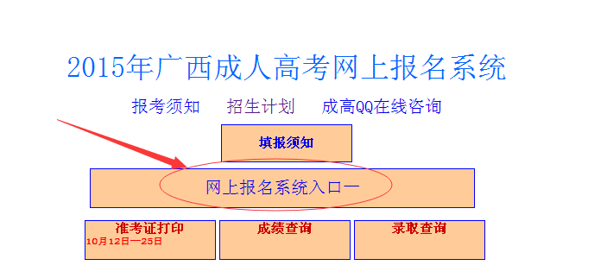
图3
4.点击中间的“打印准考证登陆”，输入身份证号码和姓名（图4）
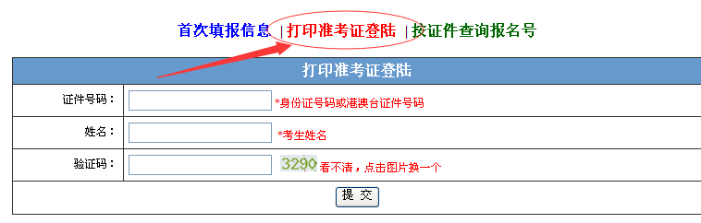
图4

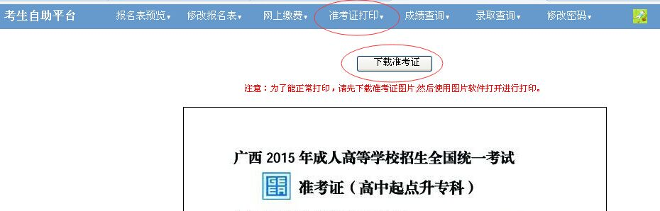
5.先下载准考证再打印，如果下载不了，请换个浏览器。（图5）图5

